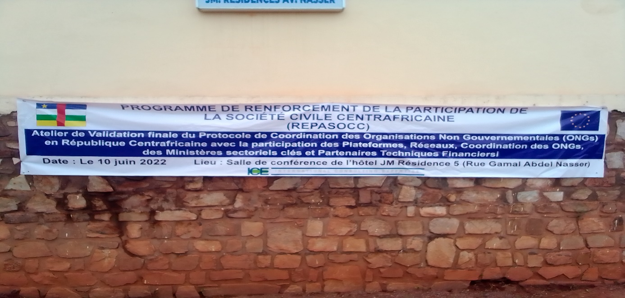

ATELIER DE VALIDATION FINALE DU PROTOCOLE DE COLLABORATION.

RAPPORT DE SYNTHESE

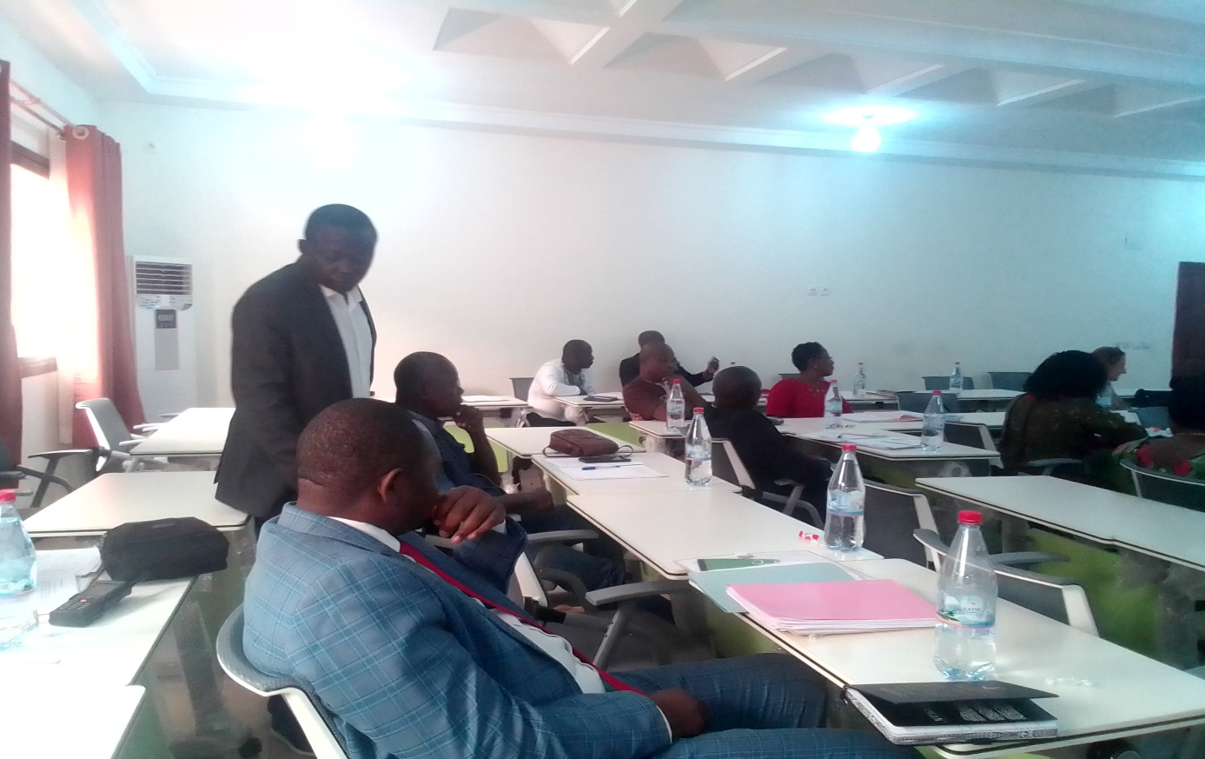

- CEREMONIE D’OUVERTURE

Un atelier de validation finale du protocole de coordination des ONG en RCA conçu par le SPONG s’est tenu le vendredi 10 juin 2022 à partir de 9 h 20 dans la salle de conférence de l’hôtel JM Résidence à Bangui.
L’objectif global de cet atelier est de procéder à la validation finale dudit document qui est l’aboutissement d’un processus participatif incluant l’ensemble des acteurs du secteur d’intervention des ONG en Centrafrique.
Ont pris part à cet atelier, le personnel du SPONG, les représentants des plateformes/réseaux des ONG, des ministères sectoriels clés ainsi que le Chef de Mission de l’Assistance Technique du Programme REPASOCC.

Notons qu’aucun des représentants de quelques Partenaires Techniques et Financiers (PTF) conviés, n’était présent à cet atelier.

L’allocution d’ouverture des travaux dudit atelier est prononcée par Madame Edwige Opportune POUNINGUINZA NGUELEBE, Directeur de Cabinet du Ministère de l’Economie, du Plan et de la Coopération Internationale, qui a souligné la pertinence du document soumis à la validation et qui s’inscrit dans la droite ligne des préoccupations du gouvernement d’améliorer le cadre légal d’intervention de la société civile. Ce cadre de collaboration tripartite pourrait aboutir à la complémentarité en vue d’appuyer la politique du gouvernement, a-t-elle ajouté.

Pour terminer, elle a invité les participants à s’approprier cet outil de travail tout en félicitant l’appui de l’Union Européenne à travers le programme REPASSOC ayant conduit à la réalisation de cette activité.

- DEROULEMENT DES TRAVAUX

Les travaux de l’atelier ont démarré conformément à l’agenda des activités annexé aux TDRs initié par l’Unité de Coordination et de Perfectionnement du SPONG.

A ce titre, les présentations ci-après ont été faites au cours des travaux dont l’essentiel se présente comme suit :

- De la présentation du document

Le Chargé de Mission, Coordonnateur par intérim du SPONG, Magloire Constantin DOPAMAS tout en rappelant le processus ayant conduit à l’élaboration du draft, a procédé à une présentation argumenté du document en mettant en évidence les chapitres saillants qui révèlent les enjeux liés à la coordination, à la concertation et à la gestion des informations pour l’alimentation de la Base des données.
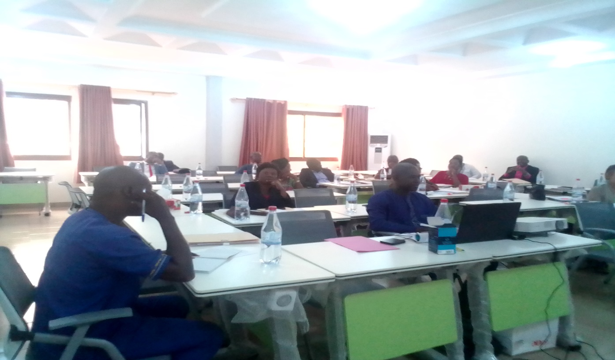

Le document qui est l’émanation du cadre juridique en vigueur, est appelé à évoluer en tenant compte du document de politique nationale qui est le RCPCA a-t-il conclu.

Le Chef de mission de l’Assistance Technique du programme REPASSOC, Ahmet DIOUF a souligné au passage l’esprit de consensus qui a prévalu tout au long du processus d’élaboration du document tout en rappelant les autres activités à mettre en œuvre dans le cadre de ce programme pour améliorer le cadre légale au travers des séries de réflexions au sein du SPONG en vue d’éviter le pilotage à vue.

Dérogeant à la méthodologie initialement prévue, il a été adopté séance tenante une approche interactive entre les participants et le présidium sur les problématiques éludées par le document qu’il faut clarifier.

Les principaux amendements soulevés pendant les échanges sur le fond et sur la forme, se résument ainsi qu’il suit :

- Impliquer en amont les ministères sectoriels pour faciliter les échanges et être au même niveau d’informations ;
- Prioriser les actions de développement alors que les ONG internationales se focalisent plus sur les urgences humanitaires;
- Non prise en compte des inputs des plateformes lors des étapes de pré- validation du projet de document;

Pour ce dernier point, les représentants des plateformes ainsi que ceux des ministères sectoriels présents à cet atelier ont arrêté une position commune, celle de leur accorder du temps afin de se concerter pour apporter leur contribution.

- CONCLUSION

Il faut relever que cette séance de validation constitue l’aboutissement d’un processus participatif impliquant tous les acteurs du secteur des ONG.

C’est dans une atmosphère de convivialité que les travaux de l’atelier de validation du protocole de coordination ont pris fin à 12 h 15 minutes avec à la clé une proposition d’intégrer les derniers amendements pour une validation finale.

Fait à Bangui, le 13 juin 2022

Les Rapporteurs

Stéphane KAMAYO Brice Judicaël DAMAS

